
CC3074 | Minería de datos

Hoja de Ejercicios

DESCRIPCIÓN DE LOS DATOS
Contiene tres tipos de entidades:
- La especificación de un carro en términos de varias características
- La tasa de riesgo:
  - Corresponde al grado en el cual el auto es más riesgoso de lo que su precio indica. El valor de 3 en este indicador dice que el auto es riesgoso mientras el valor -3 indica que el auto es bastante seguro
- La frecuencia de pérdida comparada con otros carros:
  - El promedio relativo de pagos de pérdida por vehículo asegurado. Este valor representa el promedio de pérdidas por carro por año.
Número de filas: 205
Número de atributos o columnas: 26
Información de los atributos:

Atributo: | Rango del atributo:
1. symboling: | -3, -2, -1, 0, 1, 2, 3.
2. normalized-losses: | numérico 65 hasta 256.
3. make: | alfa-romero, audi, bmw, chevrolet, dodge, honda, isuzu, jaguar, mazda, mercedes-benz, mercury, mitsubishi, nissan, peugot, plymouth, porsche, renault, saab, subaru, hastayota, volkswagen, volvo
4. fuel-type: | diesel, gas.
5. aspiration: | std, turbo.
6. num-of-doors: | four, two.
7. body-style: | hardtop, wagon, sedan, hatchback, convertible.
8. drive-wheels: | 4wd, fwd, rwd.
9. engine-location: | front, rear.
10. wheel-base: | numérico desde 86.6 hasta 120.9.
11. length: | numérico desde 141.1 hasta 208.1.
12. width: | numérico desde 60.3 hasta 72.3.
13. height: | numérico desde 47.8 hasta 59.8.
14. curb-weight: | numérico desde 1488 hasta 4066.
15. engine-type: | dohc, dohcv, l, ohc, ohcf, ohcv, rotor.

16. num-of-cylinders: | eight, five, four, six, three, twelve, two.
17. engine-size: | numérico desde 61 to 326.
18. fuel-system: | 1bbl, 2bbl, 4bbl, idi, mfi, mpfi, spdi, spfi.
19. bore: | numérico desde 2.54 hasta 3.94.
20. stroke: | numérico desde 2.07 hasta 4.17.
21. compression-ratio: | numérico desde 7 hasta 23.
22. horsepower: | numérico desde 48 hasta 288.
23. peak-rpm: | numérico desde 4150 hasta 6600.
24. city-mpg: | numérico desde 13 hasta 49.
25. highway-mpg: | numérico desde 16 hasta 54.
26. price: | numérico desde 5118 hasta 45400.

EJERCICIOS

Ejercicio 1.
- Cargue los datos del archivo data.csv a una variable llamada carros
- Cuando lo haya hecho, muestre las primeras 5 filas.
- Elaboren una tabla con cada una de las varibles del dataset y clasifiquenla en el tipo que tiene cada uno.
Para cada variable definan el tipo y subtipo (ej. Cuantitativa contínua)
Ejercicio 2
Responda las siguientes preguntas:
- ¿Cuantos carros tipo hatchback tiene la muestra?
- ¿Cuál es el promedio de pérdidas de los carros convertibles? Obvie los carros que tienen valores NA en el atributo “normalized_losses”
Ejercicio 3
La siguiente instrucción crea un nuevo data frame con el promedio del indicador de riesgo y de las pérdidas por marca de carro. Ejecútela.
Puede usar la función aggregate de R o groupby de python
Luego de ejecutar la instrucción anterior al solicitar las primeras 6 filas debe mostrarse lo siguiente:
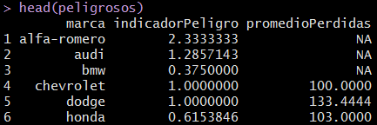

  - Cámbiele los nombres a las columnas del data frame peligrosos
  - Guarde en una nueva variable los datos que no tienen NA en el promedio de las pérdidas. Esta variable será la que usará para los siguientes ejercicios.
  - Haga un vector con el promedio de pérdidas normalizadas de cada una de las marcas de carros.
  - Utilice el vector creado en el inciso anterior para hacer un gráfico de barras que permita visualizar las marcas que más pérdidas han tenido.
Nota: El gráfico debe tener un título, un color diferente por cada barra, además de la marca correspondiente a cada barra. Se espera que obtenga un gráfico parecido al siguiente:

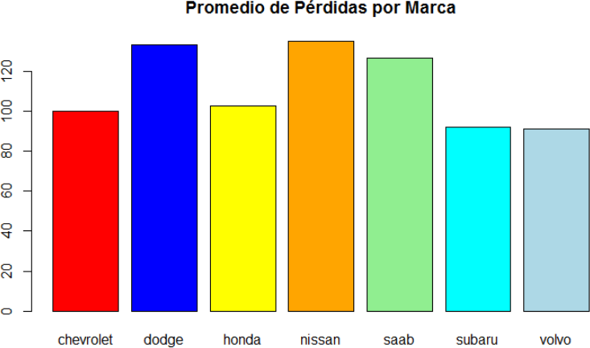

  - Basado en el gráfico que generó responda las siguientes preguntas:
    - ¿Cuáles podrían decirse que eran las marcas de carros de menor riesgo en la época en que fueron obtenidos los datos? ¿Por qué?
    - ¿Cuáles podrían decirse que eran las marcas de carros de mayor riesgo en la época en que fueron obtenidos los datos? ¿Por qué?
  - Investigue un poco más el conjunto de datos:
    - Explique cómo se distribuyen los datos en las variables cuantitativas. Saque medidas de tendencia central y dispersión y orden.
    - ¿Se puede decir que las variables cuantitativas siguen una distribución normal? Compruébelo tanto gráficamente como usando pruebas de normalidad. Explique los resultados.
    - ¿Cuál es la distribución de los datos de las variables cualitativas? Haga, tablas de frecuencias de cada una. Explique los resultados.
    - ¿Hay correlaciones entre algunas de las variables? ¿Cuáles? Explique.

